**Лабораторная работа №5**

Изучение архитектуры памяти в ОС Windows

Цель: Научиться использовать средства, предназначенные для работы с виртуальным адресным пространством процесса в ОС Windows.



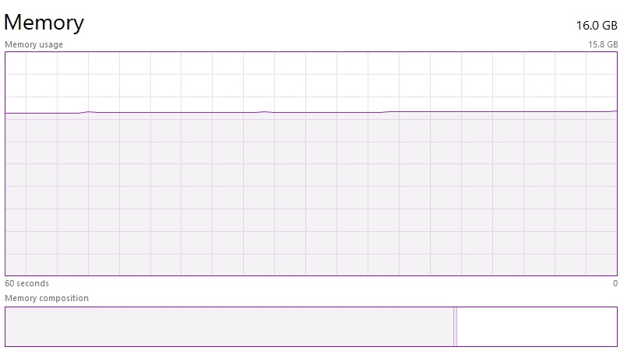

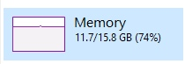

Рекомендуемый объём:

1) Обычно, для такого большого количества оперативной памяти файл подкачки не требуется.

2) 11.7 * 2 – 16 = 8